АДМИНИСТРАЦИЯ
РУССКО-ЖУРАВСКОГО СЕЛЬСКОГО ПОСЕЛЕНИЯ
ВЕРХНЕМАМОНСКОГО МУНИЦИПАЛЬНОГО РАЙОНА
ВОРОНЕЖСКОЙ ОБЛАСТИ

ПОСТАНОВЛЕНИЕ

от 19 сентября 2022 г № 35
с. Русская Журавка

Об утверждении схем границ прилегающих территорий Русско-Журавского сельского поселения Верхнемамонского муниципального района
Воронежской области

В соответствии с Федеральным законом от 06.10.2003 г. № 131–ФЗ «Об общих принципах организации местного самоуправления в Российской Федерации, п.6 ст.3 Закона Воронежской области от 05.07.2018 г. № 108-ОЗ «О порядке определения границ прилегающих территорий в Воронежской области», Приказом Департамента архитектуры и градостроительства Воронежской области от 02.04.2019г. № 45-01-04/35 «Об утверждении формы схемы границ прилегающей территории и требований к ее подготовке», Правилами благоустройства территории Русско-Журавского сельского поселения Верхнемамонского муниципального района Воронежской области, утверждёнными Решением сессии Совета народных депутатов Русско-Журавского сельского поселения от 13.06.2019г №15, руководствуясь Уставом Русско-Журавского сельского поселения, администрация Русско-Журавского сельского поселения

ПОСТАНОВЛЯЕТ:

1. Утвердить прилагаемые схемы №1, №2, №3, №4, №5, №6, №7 границ прилегающих территорий Русско-Журавского сельского поселения Верхнемамонского муниципального района Воронежской области (текстовая часть, графическая часть).
2. Опубликовать настоящее постановление в официальном периодическом печатном издании «Информационный бюллетень Русско-Журавского сельского поселения Верхнемамонского муниципального района Воронежской области»

3. Контроль за исполнением настоящего постановления оставляю за собой.

Глава Русско-Журавского
сельского поселения Г.Н.Кортунова

Утверждена:
Постановлением администрации Русско-Журавского сельского поселения Верхнемамонского муниципального района Воронежской области от 19.09.2022 г. № 35

Схема №1
границ прилегающих территорий Русско-Журавского сельского поселения Верхнемамонского района Воронежской области (текстовая часть)
Условные номера прилегающих территорий | Идентификационное обозначение объекта, в отношении которого устанавливается прилегающая территория | Адрес здания, строения, сооружения, земельного участка | Кадастровый номер
ПТ-1 | ЗУ-1 | с. Русская Журавка, ул. Восточная ,14 | 36:06:1400017:5
ПТ-2 | ЗУ-2 | с. Русская Журавка, ул. Восточная ,15 | 36:06:1400017:11
ПТ-3 | ЗУ-3 | с. Русская Журавка, ул. Восточная ,16 | 36:06:1400017:12
ПТ-4 | ЗУ-4 | с. Русская Журавка, ул. Восточная , 17 | 36:06:1400017:13
ПТ-5 | ЗУ-5 | с. Русская Журавка, ул. Восточная , 18 | 36:06:1400017:14
ПТ-6 | ЗУ-6 | с. Русская Журавка, ул. Восточная , 19 | 36:06:1400017:15
ПТ-7 | ЗУ-7 | с. Русская Журавка, ул. Восточная , 20 | 36:06:1400017:16
ПТ-8 | ЗУ-8 | с. Русская Журавка, ул. Восточная , 21 | 36:06:1400017:17
ПТ-9 | ЗУ-9 | с. Русская Журавка, ул. Восточная , 22 | 36:06:1400017:18
ПТ-10 | ЗУ-10 | с. Русская Журавка, ул. Восточная , 23 | 36:06:1400017:71
ПТ-11 | ЗУ-11 | с. Русская Журавка, ул. Восточная , 24 | 36:06:1400017:20
ПТ-12 | ЗУ-12 | с. Русская Журавка, ул. Восточная , 25 | 36:06:1400017:21
ПТ-13 | ЗУ-13 | с. Русская Журавка, ул. Восточная , 26 | 36:06:1400017:22
ПТ-14 | ЗУ-14 | с. Русская Журавка, ул. Восточная , 27 | 36:06:1400017:23
ПТ-15 | ЗУ-15 | с. Русская Журавка, ул. Восточная , 28 | 36:06:1400017:24
ПТ-16 | ЗУ-16 | с. Русская Журавка, ул. Восточная , 29 | 36:06:1400017:4
ПТ-17 | ЗУ-17 | с. Русская Журавка, ул. Восточная , 30 | 36:06:1400017:25
ПТ-18 | ЗУ-18 | с. Русская Журавка, ул. Восточная , 31 | 36:06:1400017:26
ПТ-19 | ЗУ-19 | с. Русская Журавка, ул. Восточная , 10 | 36:06:1400018:36
ПТ-20 | ЗУ-20 | с. Русская Журавка, ул. Восточная , 9 | 36:06:1400018:35
ПТ-21 | ЗУ-21 | с. Русская Журавка, ул. Восточная , 8 | 36:06:1400018:34
ПТ-22 | ЗУ-22 | с. Русская Журавка, ул. Восточная , 6 | 36:06:1400018:33
ПТ-23 | ЗУ-23 | с. Русская Журавка, ул. Восточная , 5 | 36:06:1400018:32
ПТ-24 | ЗУ-24 | с. Русская Журавка, ул. Восточная , 4 | 36:06:1400017:74

Русско-Журавское сельское поселение, схема границ прилегающих территорий
(графическая часть) ул. Восточная (схема 1)
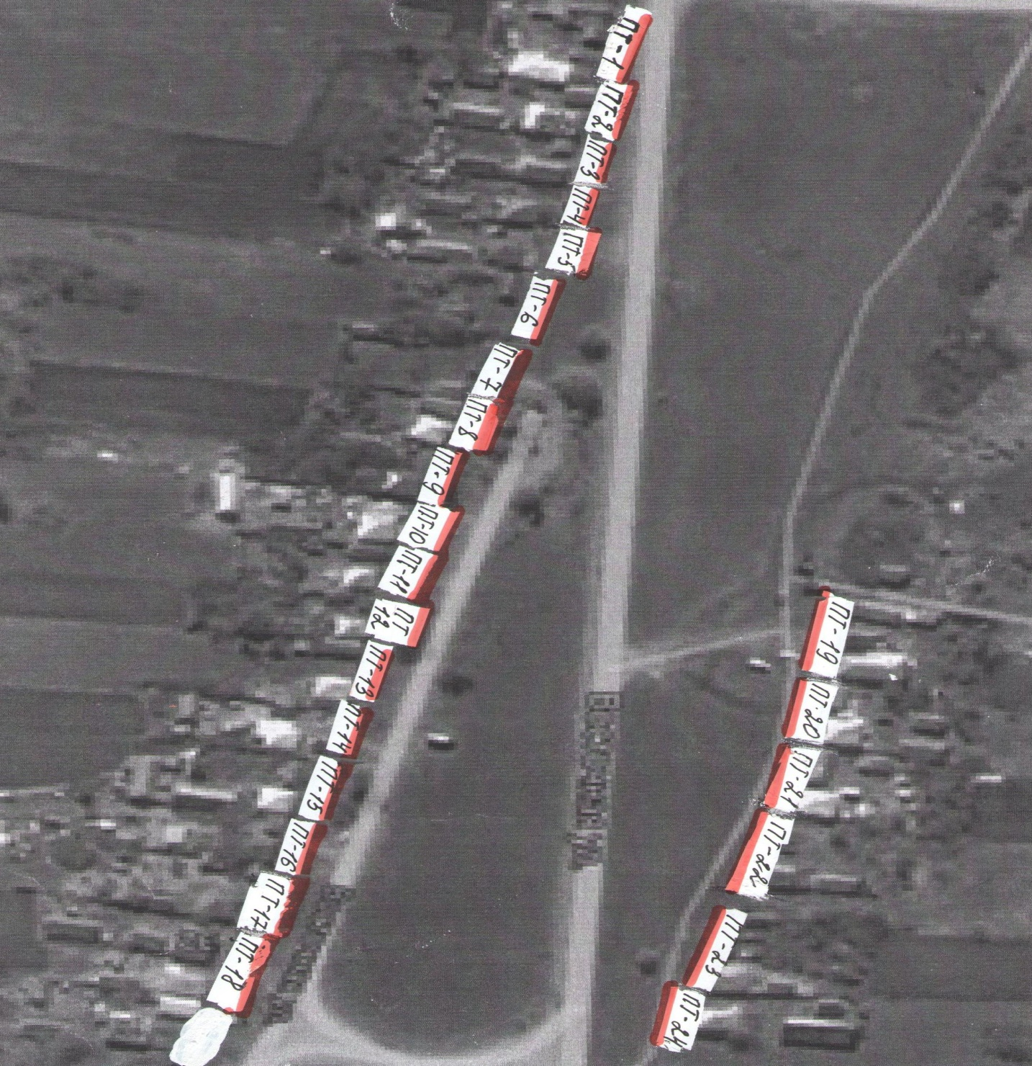

Условные обозначения:
- внешняя граница
- ПТ -1 условный номер прилегающей территории
- II - прилегающая территория
Ширина прилегающей территории:

ПТ-1-5м | ПТ-2-7-14м | ПТ-8-18-6м | ПТ-19-24-15м

Утверждена:
Постановлением администрации Русско-Журавского сельского поселения Верхнемамонского муниципального района Воронежской области от 19.09.2022 г. № 35

Схема №2 границ прилегающих территорий Русско-Журавского сельского поселения Верхнемамонского района Воронежской области (текстовая часть)

Условные номера прилегающих территорий | Идентификационное обозначение объекта, в отношении которого устанавливается прилегающая территория | Адрес здания, строения, сооружения, земельного участка | Кадастровый номер
ПТ-25 | ЗУ-25 | с. Русская Журавка, ул. Восточная , 3 | 36:06:1400018:28
ПТ-26 | ЗУ-26 | с. Русская Журавка, ул. Восточная , 2 | 36:06:1400018:29
ПТ-27 | ЗУ-27 | с. Русская Журавка, ул. Восточная , 1 | 36:06:1400018:30

Русско-Журавское сельское поселение,
схема границ прилегающих территорий (графическая часть) ул. Восточная (схема 2)

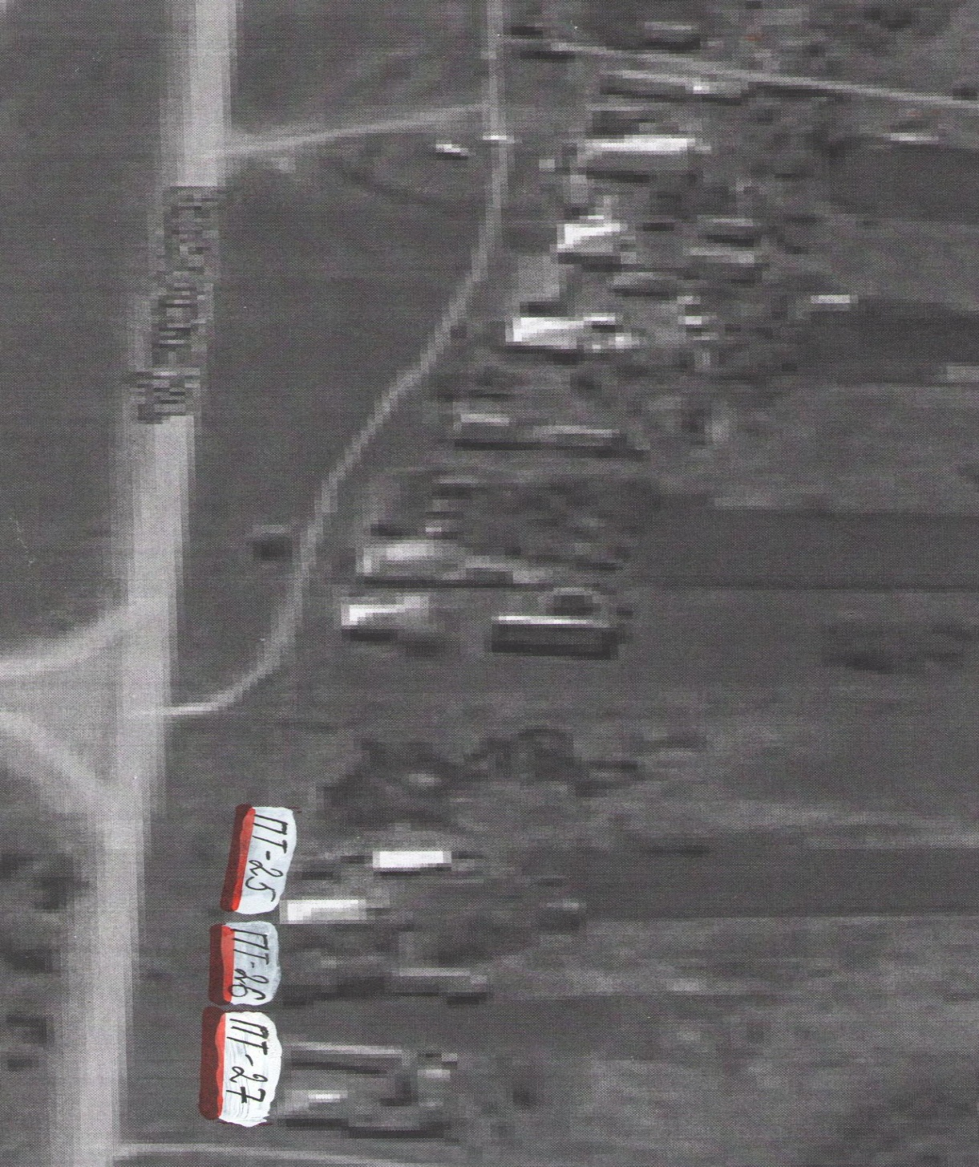

Условные обозначения:
- внешняя граница
- ПТ -1 условный номер прилегающей территории
- II - прилегающая территория
Ширина прилегающей территории:

ПТ-25-27-15м

Утверждена:
Постановлением администрации Русско-Журавского сельского поселения Верхнемамонского муниципального района Воронежской области от 19.09.2022 г. № 35

Схема №3 границ прилегающих территорий Русско-Журавского сельского поселения Верхнемамонского района Воронежской области (текстовая часть)

Условные номера прилегающих территорий | Идентификационное обозначение объекта, в отношении которого устанавливается прилегающая территория | Адрес здания, строения, сооружения, земельного участка | Кадастровый номер
ПТ-28 | ЗУ-28 | с. Русская Журавка, ул. Восточная , 128 | 36:06:1400016:86
ПТ-29 | ЗУ-29 | с. Русская Журавка, ул. Восточная , 127 | 36:06:1400016:85
ПТ-30 | ЗУ-30 | с. Русская Журавка, ул. Восточная , 126 | 36:06:1400016:84
ПТ-31 | ЗУ-31 | с. Русская Журавка, ул. Восточная , 125 | 36:06:1400016:83
ПТ-32 | ЗУ-32 | с. Русская Журавка, ул. Восточная , 124 | 36:06:1400016:82
ПТ-33 | ЗУ-33 | с. Русская Журавка, ул. Восточная , 123 | 36:06:1400016:81
ПТ-34 | ЗУ-34 | с. Русская Журавка, ул. Восточная , 122 | 36:06:1400016:80
ПТ-35 | ЗУ-35 | с. Русская Журавка, ул. Восточная , 121 | 36:06:1400016:79
ПТ-36 | ЗУ-36 | с. Русская Журавка, ул. Восточная , 120 | 36:06:1400016:78
ПТ-37 | ЗУ-37 | с. Русская Журавка, ул. Восточная , 119/2 | 36:06:1400016:77
ПТ-38 | ЗУ-38 | с. Русская Журавка, ул. Восточная , 119/1 | 36:06:1400016:76
ПТ-39 | ЗУ-39 | с. Русская Журавка, ул. Восточная , 118/2 | 36:06:1400016:75
ПТ-40 | ЗУ-40 | с. Русская Журавка, ул. Восточная , 118/1 | 36:06:1400016:74
ПТ-41 | ЗУ-41 | с. Русская Журавка, ул. Восточная , 117/2 | 36:06:1400016:73
ПТ-42 | ЗУ-42 | с. Русская Журавка, ул. Восточная , 117/1 | 36:06:1400016:72
ПТ-43 | ЗУ-43 | с. Русская Журавка, ул. Восточная , 116/2 | 36:06:1400016:71
ПТ-44 | ЗУ-44 | с. Русская Журавка, ул. Восточная , 116/1 | 36:06:1400016:70

Русско-Журавское сельское поселение, схема границ прилегающих территорий
(графическая часть) ул. Восточная (схема 3)

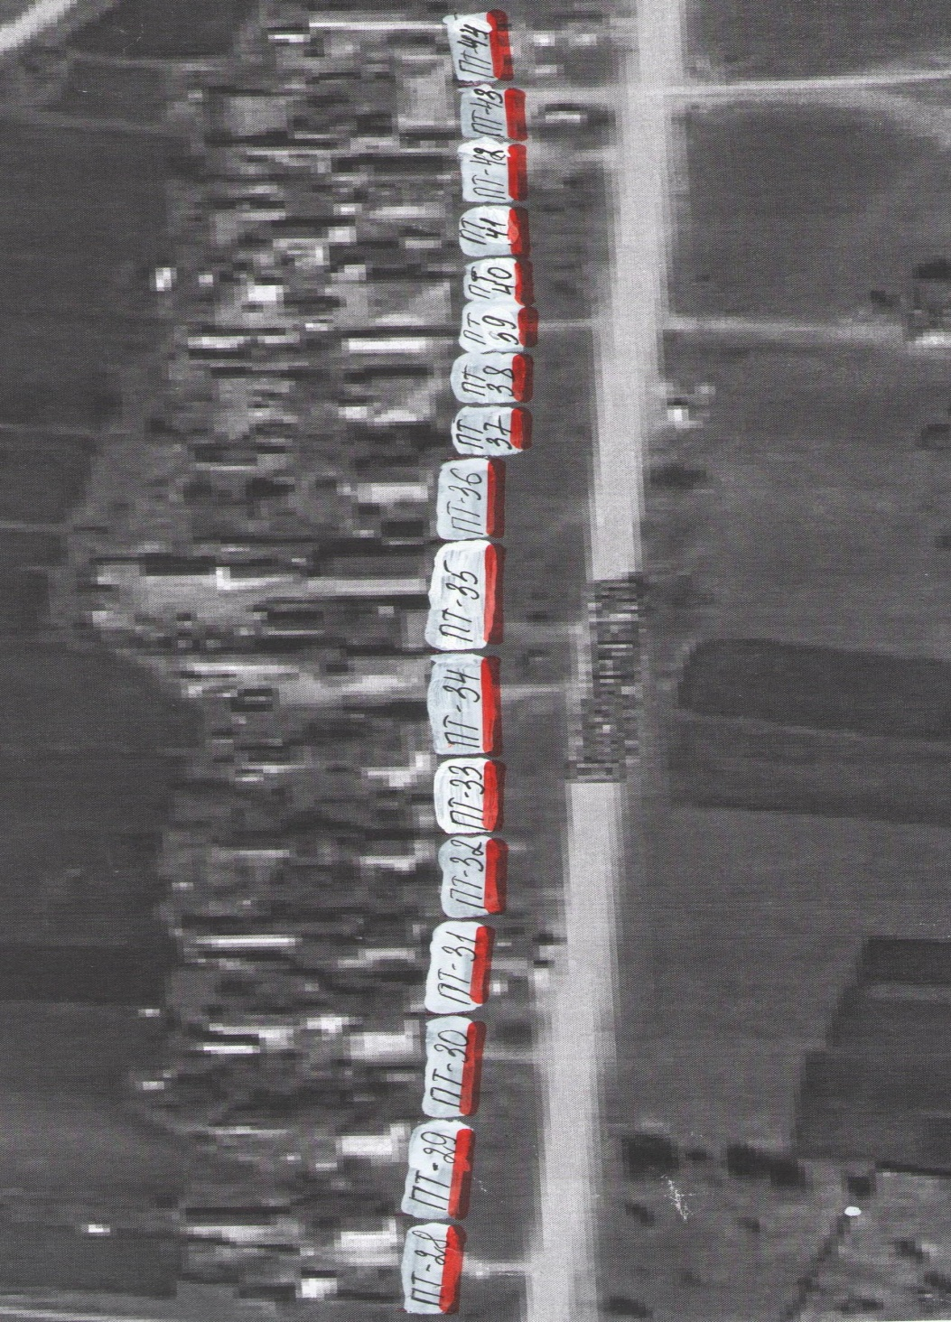

Условные обозначения:
- внешняя граница
- ПТ -1 условный номер прилегающей территории
- II - прилегающая территория
Ширина прилегающей территории:

ПТ-28-44-15м

Утверждена:
Постановлением администрации Русско-Журавского сельского поселения Верхнемамонского муниципального района Воронежской области от 19.09.2022 г. № 35

Схема№4 границ прилегающих территорий Русско-Журавского сельского поселения Верхнемамонского района Воронежской области (текстовая часть)

Условные номера прилегающих территорий | Идентификационное обозначение объекта, в отношении которого устанавливается прилегающая территория | Адрес здания, строения, сооружения, земельного участка | Кадастровый номер
ПТ-45 | ЗУ-45 | с. Русская Журавка, ул. Восточная , 32 | 36:06:1400017:27
ПТ-46 | ЗУ-46 | с. Русская Журавка, ул. Восточная , 33 | 36:06:1400017:28
ПТ-47 | ЗУ-47 | с. Русская Журавка, ул. Восточная , 34 | 36:06:1400017:29
ПТ-48 | ЗУ-48 | с. Русская Журавка, ул. Восточная , 35 | 36:06:1400017:3
ПТ-49 | ЗУ-49 | с. Русская Журавка, ул. Восточная , 36 | 36:06:1400017:30
ПТ-50 | ЗУ-50 | с. Русская Журавка, ул. Восточная , 37 | 36:06:1400017:31
ПТ-51 | ЗУ-51 | с. Русская Журавка, ул. Восточная , 38 | 36:06:1400017:32
ПТ-52 | ЗУ-52 | с. Русская Журавка, ул. Восточная , 39 | 36:06:1400017:33
ПТ-53 | ЗУ-53 | с. Русская Журавка, ул. Восточная , 40 | 36:06:1400017:34
ПТ-54 | ЗУ-54 | с. Русская Журавка, ул. Восточная , 41 | 36:06:1400017:35
ПТ-55 | ЗУ-55 | с. Русская Журавка, ул. Восточная , 42 | 36:06:1400017:36
ПТ-56 | ЗУ-56 | с. Русская Журавка, ул. Восточная , 43 | 36:06:1400017:37
ПТ-57 | ЗУ-57 | с. Русская Журавка, ул. Восточная , 44 | 36:06:1400017:38
ПТ-58 | ЗУ-58 | с. Русская Журавка, ул. Восточная , 45 | 36:06:1400017:39
ПТ-59 | ЗУ-59 | с. Русская Журавка, ул. Восточная , 46 | 36:06:1400017:47
ПТ-60 | ЗУ-60 | с. Русская Журавка, ул. Восточная , 47 | 36:06:1400017:40
ПТ-61 | ЗУ-61 | с. Русская Журавка, ул. Восточная , 48 | 36:06:1400017:41
ПТ-62 | ЗУ-62 | с. Русская Журавка, ул. Восточная , 49 | 36:06:1400017:42
ПТ-63 | ЗУ-63 | с. Русская Журавка, ул. Восточная , 50 | 36:06:1400017:44
ПТ-64 | ЗУ-64 | с. Русская Журавка, ул. Восточная , 51
ПТ-65 | ЗУ-65 | с. Русская Журавка, ул. Восточная , 52 | 36:06:1400017:45
ПТ-66 | ЗУ-66 | с. Русская Журавка, ул. Восточная , 115а | 36:06:1400017:43
ПТ-67 | ЗУ-67 | с. Русская Журавка, ул. Восточная , 115 | 36:06:1400017:50
ПТ-68 | ЗУ-68 | с. Русская Журавка, ул. Восточная , 114 | 36:06:1400017:51
ПТ-69 | ЗУ-69 | с. Русская Журавка, ул. Восточная | бн
ПТ-70 | ЗУ-70 | с. Русская Журавка, ул. Восточная , 113 | 36:06:1400017:52
ПТ-71 | ЗУ-71 | с. Русская Журавка, ул. Восточная , 112 | 36:06:1400017:53
ПТ-72 | ЗУ-72 | с. Русская Журавка, ул. Восточная , 51а | 36:06:1400017:1

Русско-Журавское сельское поселение, схема границ прилегающих территорий
(графическая часть) ул. Восточная (схема 4)
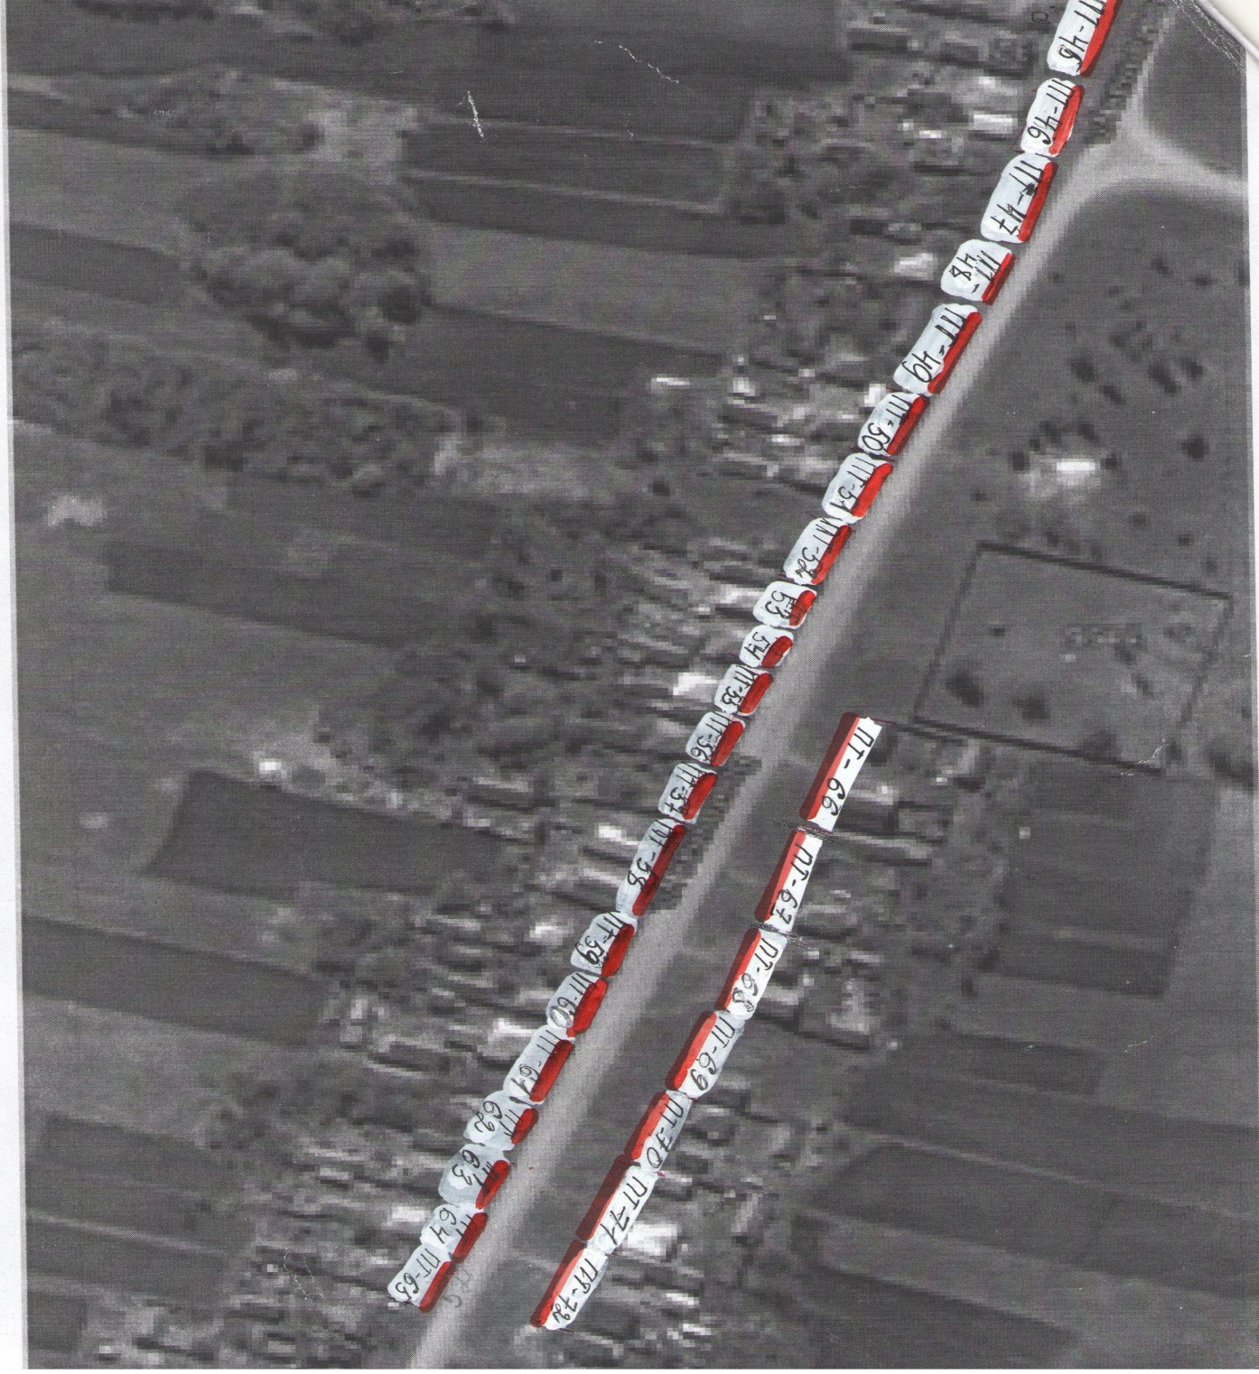

Условные обозначения:
- внешняя граница
- ПТ -1 условный номер прилегающей территории
- II - прилегающая территория
Ширина прилегающей территории:

ПТ-45-65-6м | ПТ-66-72-14м

Утверждена:
Постановлением администрации Русско-Журавского сельского поселения Верхнемамонского муниципального района Воронежской области от 19.09.2022 г. № 35

Схема №5 границ прилегающих территорий Русско-Журавского сельского поселения Верхнемамонского района Воронежской области (текстовая часть)

Условные номера прилегающих территорий | Идентификационное обозначение объекта, в отношении которого устанавливается прилегающая территория | Адрес здания, строения, сооружения, земельного участка | Кадастровый номер
ПТ-73 | ЗУ-73 | с. Русская Журавка, ул. Восточная , 53 | 36:06:1400017:46
ПТ-74 | ЗУ-74 | с. Русская Журавка, ул. Восточная , 54а | 36:06:1400017:48
ПТ-75 | ЗУ-75 | с. Русская Журавка, ул. Восточная , 55 | 36:06:1400017:49
ПТ-76 | ЗУ-76 | с. Русская Журавка, ул. Восточная , 56 | 36:06:1400017:59
ПТ-77 | ЗУ-77 | с. Русская Журавка, ул. Восточная , 58 | 36:06:1400017:60
ПТ-78 | ЗУ-78 | с. Русская Журавка, ул. Восточная , 59 | 36:06:1400017:140
ПТ-79 | ЗУ-79 | с. Русская Журавка, ул. Восточная , 60 | 36:06:1400017:63
ПТ-80 | ЗУ-80 | с. Русская Журавка, ул. Восточная , 63 | 36:06:1400017:64
ПТ-81 | ЗУ-81 | с. Русская Журавка, ул. Восточная , 64 | 36:06:1400017:65
ПТ-82 | ЗУ-82 | с. Русская Журавка, ул. Восточная | бн
ПТ-83 | ЗУ-83 | с. Русская Журавка, ул. Восточная , 111 | 36:06:1400017:54
ПТ-84 | ЗУ-84 | с. Русская Журавка, ул. Восточная , 110 | 36:06:1400017:55
ПТ-85 | ЗУ-85 | с. Русская Журавка, ул. Восточная , 109 | 36:06:1400017:56
ПТ-86 | ЗУ-86 | с. Русская Журавка, ул. Восточная , 108 | 36:06:1400017:57
ПТ-87 | ЗУ-87 | с. Русская Журавка, ул. Восточная , 65 | 36:06:1400017:58

Русско-Журавское сельское поселение, схема границ прилегающих территорий
(графическая часть) ул. Восточная (схема 5)
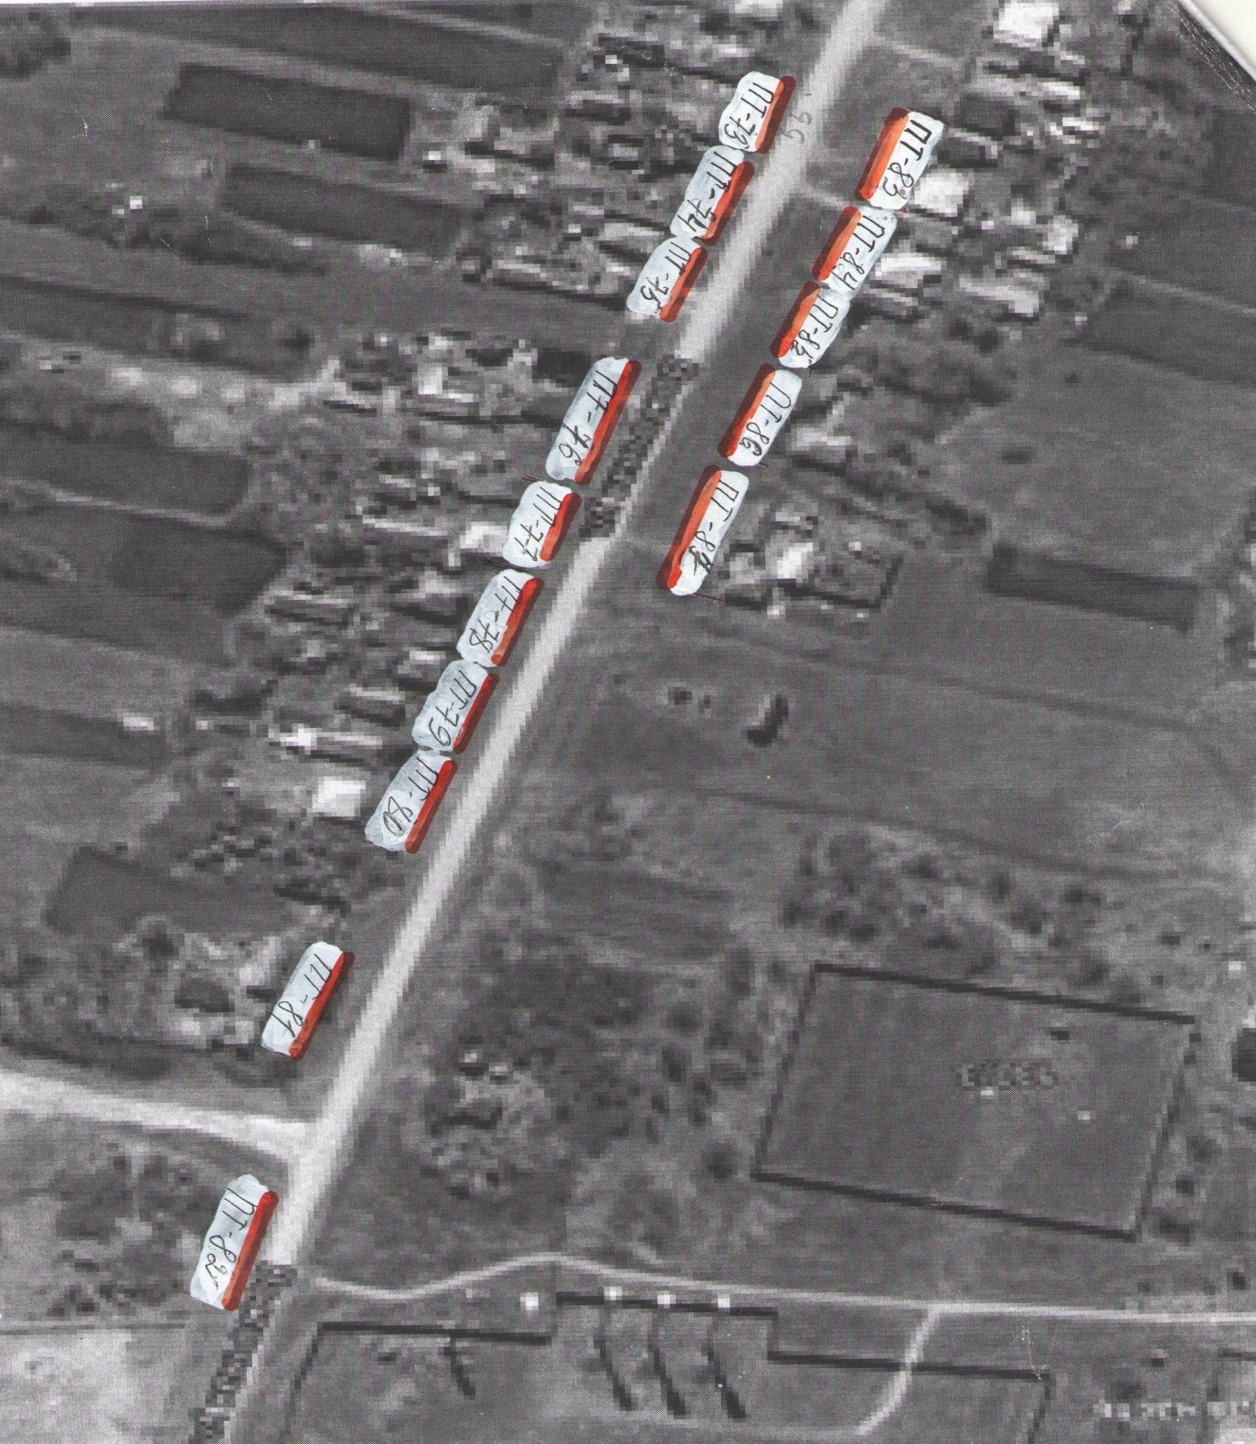

Условные обозначения:
- внешняя граница
- ПТ -1 условный номер прилегающей территории
- II - прилегающая территория
Ширина прилегающей территории:

ПТ-73-82-6м | ПТ-83-87-15м

Утверждена:
Постановлением администрации Русско-Журавского сельского поселения Верхнемамонского муниципального района Воронежской области от 19.09.2022 г. № 35

Схема №6 границ прилегающих территорий Русско-Журавского сельского поселения Верхнемамонского района Воронежской области (текстовая часть)

ПТ-136 | Идентификационное обозначение объекта, в отношении которого устанавливается прилегающая территория | Адрес здания, строения, сооружения,земельного участка | Кадастровый номер
ПТ-88 | ЗУ-88 | с. Русская Журавка, ул. Восточная , 67
ПТ-89 | ЗУ-89 | с. Русская Журавка, ул. Восточная , 68
ПТ-90 | ЗУ-90 | с. Русская Журавка, ул. Восточная , 69 | 36:06:1400012:38
ПТ-91 | ЗУ-91 | с. Русская Журавка, ул. Восточная , 70 | 36:06:1400012:37
ПТ-92 | ЗУ-92 | с. Русская Журавка, ул. Восточная , 71 | 36:06:1400012:36
ПТ-93 | ЗУ-93 | с. Русская Журавка, ул. Восточная , 105 | 36:06:1400011:4
ПТ-94 | ЗУ-94 | с. Русская Журавка, ул. Восточная , 104 | 36:06:1400011:56
ПТ-95 | ЗУ-95 | с. Русская Журавка, ул. Восточная , 103 | 36:06:1400011:57
ПТ-96 | ЗУ-96 | с. Русская Журавка, ул. Восточная , 102 | 36:06:1400011:58
ПТ-97 | ЗУ-97 | с. Русская Журавка, ул. Восточная , 101 | 36:06:1400011:59
ПТ-98 | ЗУ-98 | с. Русская Журавка, ул. Восточная , 100 | 36:06:1400011:60
ПТ-99 | ЗУ-99 | с. Русская Журавка, ул. Восточная , 99 | 36:06:1400011:61

Русско-Журавское сельское поселение, схема границ прилегающих территорий
(графическая часть) ул. Восточная (схема 6)

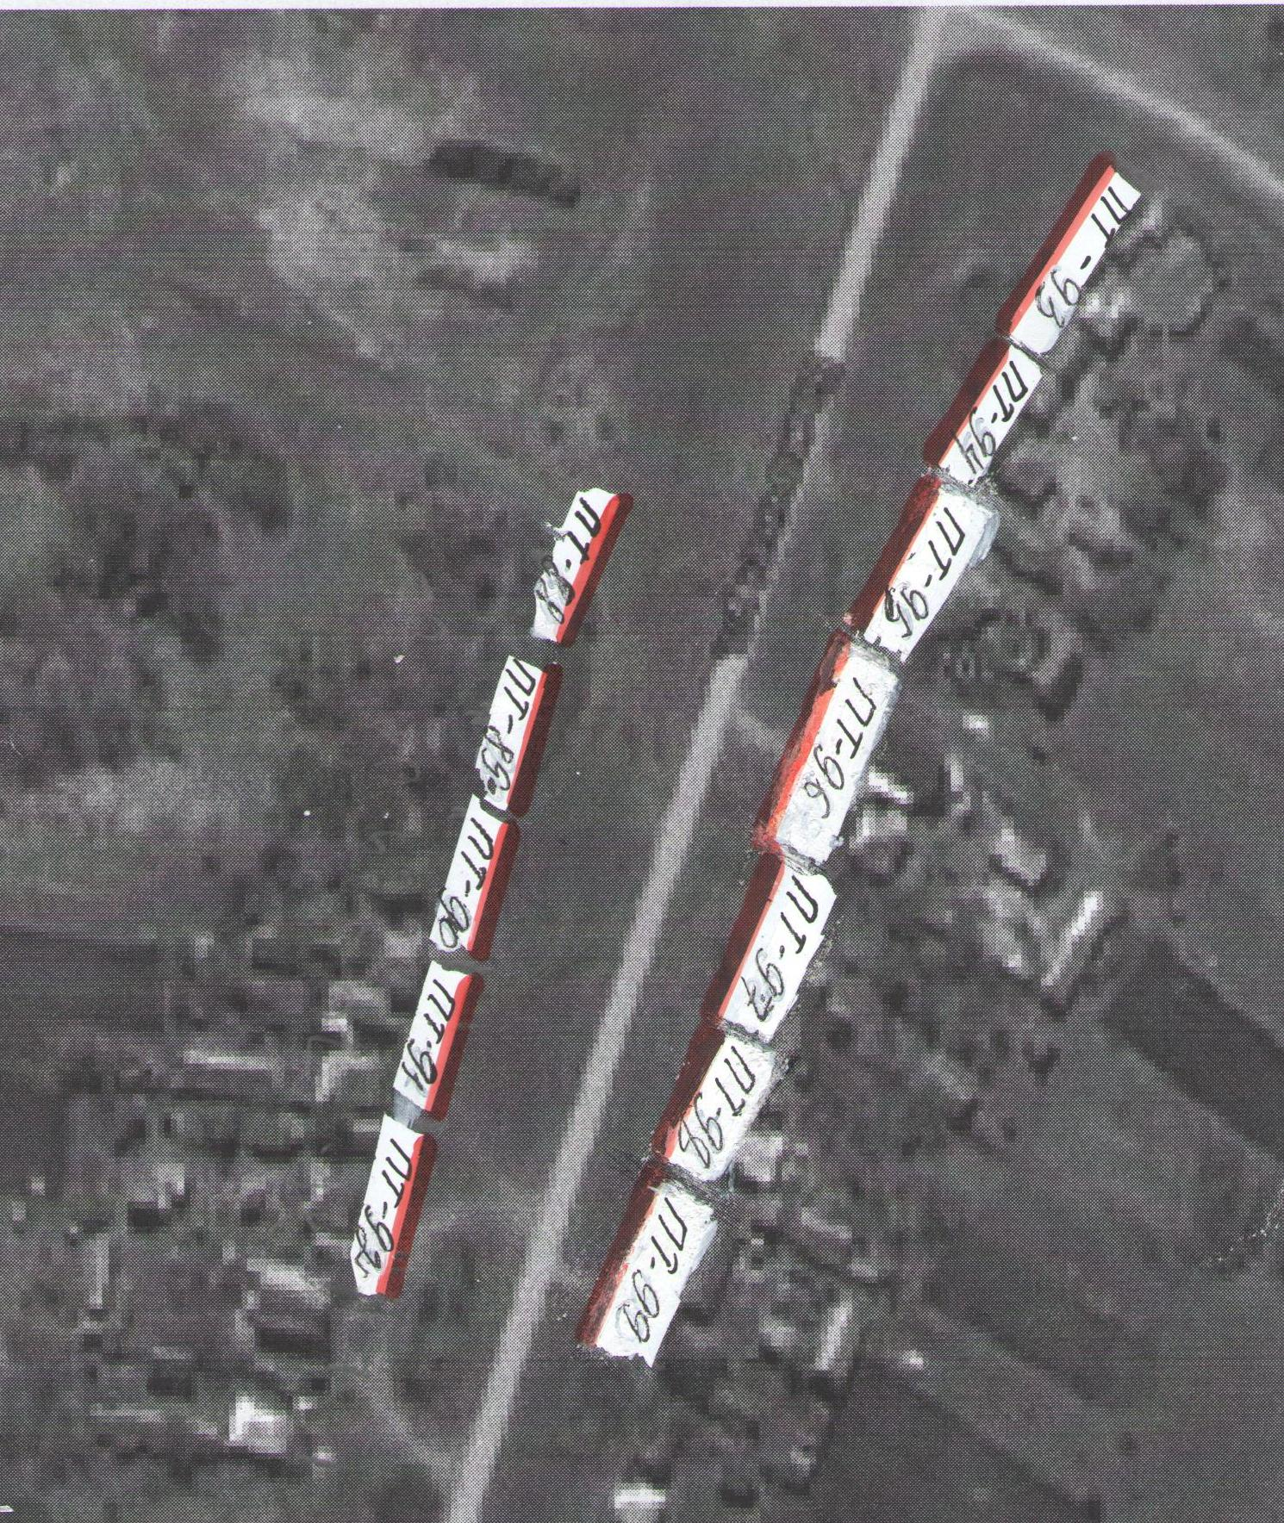

Условные обозначения:
- внешняя граница
- ПТ -1 условный номер прилегающей территории
- II - прилегающая территория
Ширина прилегающей территории:

ПТ-88-92-15м | ПТ-93-99-15м

Утверждена:
Постановлением администрации Русско-Журавского сельского поселения Верхнемамонского муниципального района Воронежской области от 19.09.2022 г. № 35

Схема №7 границ прилегающих территорий Русско-Журавского сельского поселения Верхнемамонского района Воронежской области (текстовая часть)

Условные номера прилегающих территорий | Идентификационное обозначение объекта, в отношении которого устанавливается прилегающая территория | Адрес здания, строения, сооружения, земельного участка | Кадастровый номер
ПТ-100 | ЗУ-100 | с. Русская Журавка, ул. Восточная , 98 | 36:06:1400011:62
ПТ-101 | ЗУ-101 | с. Русская Журавка, ул. Восточная , 97 | 36:06:1400011:63
ПТ-102 | ЗУ-102 | с. Русская Журавка, ул. Восточная , 96 | 36:06:1400011:64
ПТ-103 | ЗУ-103 | с. Русская Журавка, ул. Восточная , 95 | 36:06:1400011:65
ПТ-104 | ЗУ-104 | с. Русская Журавка, ул. Восточная , 94 | 36:06:1400011:66
ПТ-105 | ЗУ-105 | с. Русская Журавка, ул. Восточная , 93 | 36:06:1400011:67
ПТ-106 | ЗУ-106 | с. Русская Журавка, ул. Восточная , 72 | 36:06:1400012:35
ПТ-107 | ЗУ-107 | с. Русская Журавка, ул. Восточная , 73 | 36:06:1400012:34
ПТ-108 | ЗУ-108 | с. Русская Журавка, ул. Восточная , 74 | 36:06:1400012:33
ПТ-109 | ЗУ-109 | с. Русская Журавка, ул. Восточная , 75 | 36:06:1400012:42
ПТ-110 | ЗУ-110 | с. Русская Журавка, ул. Восточная , 76 | 36:06:1400012:
ПТ-111 | ЗУ-111 | с. Русская Журавка, ул. Восточная , 77 | 36:06:1400012:32
ПТ-112 | ЗУ-112 | с. Русская Журавка, ул. Восточная , 78 | 36:06:1400012:31
ПТ-113 | ЗУ-113 | с. Русская Журавка, ул. Восточная , 79 | 36:06:1400012:29
ПТ-114 | ЗУ-114 | с. Русская Журавка, ул. Восточная , 80 | 36:06:1400012:30
ПТ-115 | ЗУ-115 | с. Русская Журавка, ул. Восточная , 81 | 36:06:1400012:28
ПТ-116 | ЗУ-116 | с. Русская Журавка, ул. Восточная , 92 | 36:06:1400012:16
ПТ-117 | ЗУ-117 | с. Русская Журавка, ул. Восточная , 91 | 36:06:1400012:17
ПТ-118 | ЗУ-118 | с. Русская Журавка, ул. Восточная , 90 | 36:06:1400012:18
ПТ-119 | ЗУ-119 | с. Русская Журавка, ул. Восточная , 89 | 36:06:1400012:19
ПТ-120 | ЗУ-120 | с. Русская Журавка, ул. Восточная , 88 | 36:06:1400012:20
ПТ-121 | ЗУ-121 | с. Русская Журавка, ул. Восточная , 87 | 36:06:1400012:21
ПТ-122 | ЗУ-122 | с. Русская Журавка, ул. Восточная , 86 | 36:06:1400012:22
ПТ-123 | ЗУ-123 | с. Русская Журавка, ул. Восточная , 85 | 36:06:1400012:23
ПТ-124 | ЗУ-124 | с. Русская Журавка, ул. Восточная , 84 | 36:06:1400012:24
ПТ-125 | ЗУ-125 | с. Русская Журавка, ул. Восточная , 84б | 36:06:1400012:4
ПТ-126 | ЗУ-126 | с. Русская Журавка, ул. Восточная , 81а | 36:06:1400012:25
ПТ-127 | ЗУ-127 | с. Русская Журавка, ул. Восточная , 84а | 36:06:1400012:27

Русско-Журавское сельское поселение, схема границ прилегающих территорий
(графическая часть) ул. Восточная (схема 7)

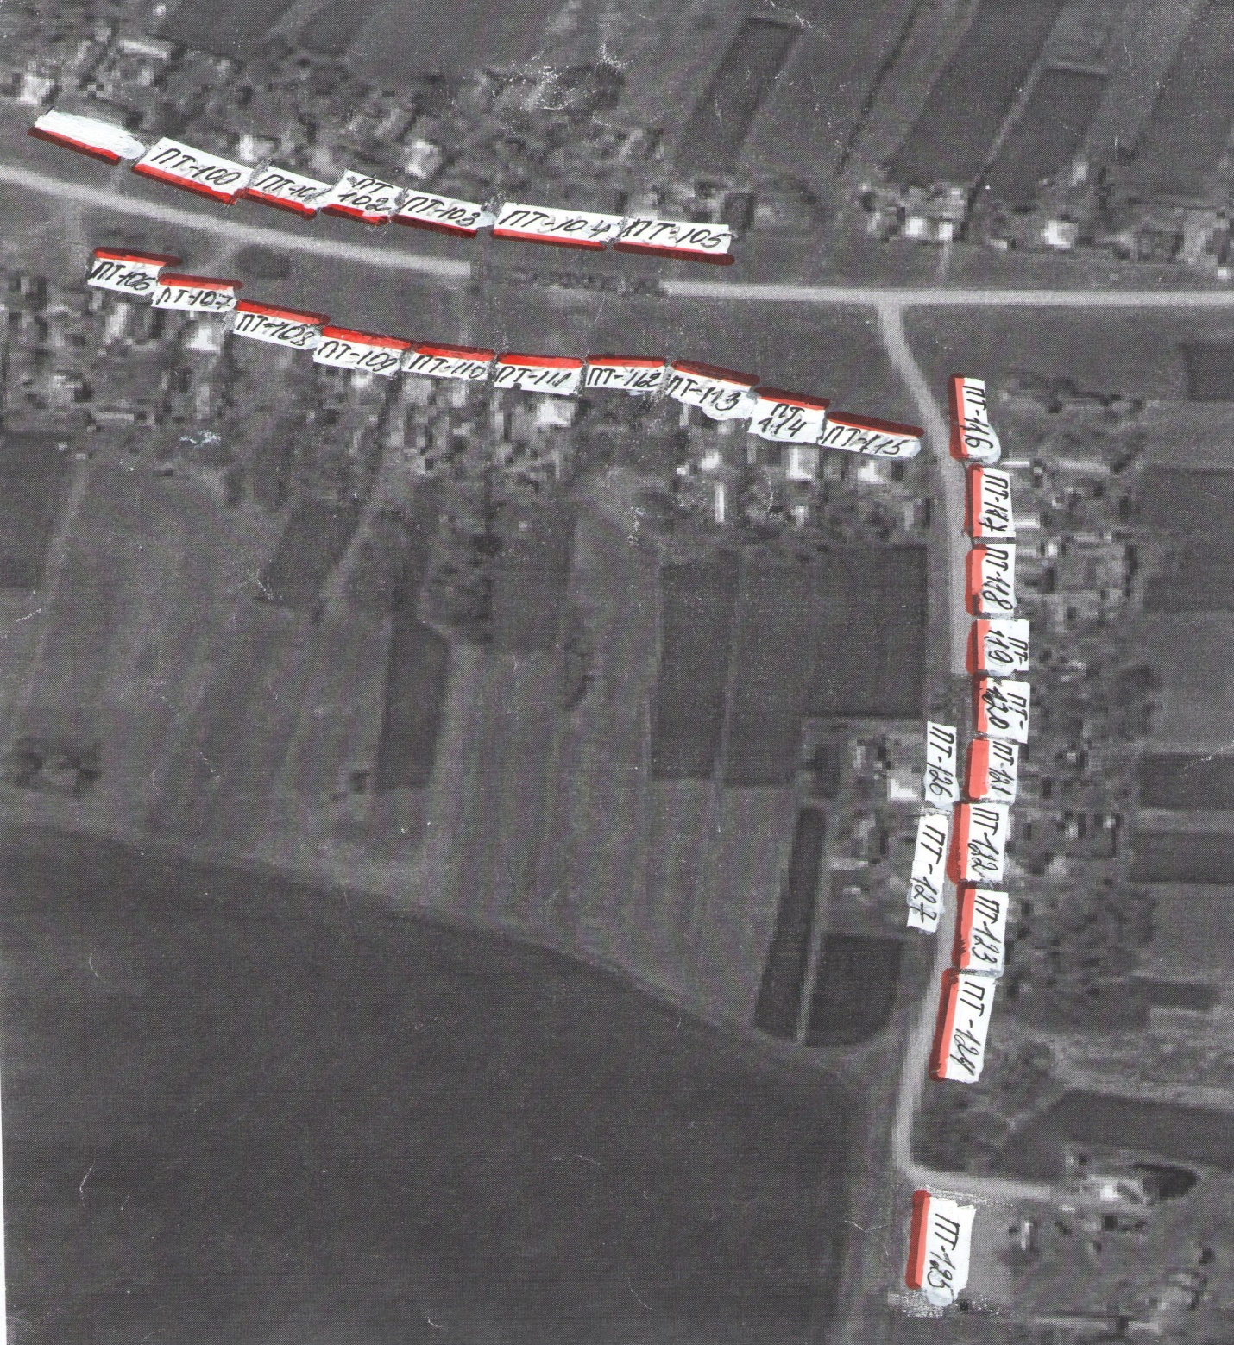

Условные обозначения:
- внешняя граница
- ПТ -1 условный номер прилегающей территории
- II - прилегающая территория
Ширина прилегающей территории:

ПТ-100-105-15м | ПТ-106-115-15м | ПТ-116-122-5м | ПТ-123-125-6м | ПТ-126-127-2м

